PRIMERA SESIÓN ORDINARIA DEL COMITÉ DE TRANSPARENCIA DEL
AYUNTAMIENTO DE GUADALAJARA, JALISCO.

En Guadalajara, Jalisco, siendo las 09:30 (nueve horas con treinta minutos) del día 04 (cuatro) de Noviembre de 2021 (dos mil veintiuno) se reunieron en las oficinas de la Sindicatura Municipal, ubicada en Calle Hidalgo, número 400 (cuatrocientos) la Mtra. Karina Anaid Hermosillo Ramírez, Síndica Municipal, y Presidenta del Comité de Transparencia, la Mtra. Ruth Isela Castañeda Ávila, Directora de Responsabilidades e Integrante del Comité, y el Mtro. Marco Antonio Cervera Delgadillo, en su carácter de Director de Transparencia y Buenas Prácticas y Secretario Técnico del Comité, todos de este Gobierno Municipal.

Lo anterior, a efecto de celebrar la Primera Sesión Ordinaria del Comité de Transparencia de este H. Ayuntamiento de Guadalajara, Jalisco, para lo cual la Mtra. Karina Anaid Hermosillo Ramírez, en su carácter de Presidenta del Comité de Transparencia dio lectura a la siguiente propuesta de,

ORDEN DEL DÍA:

- Lista de asistencia, declaración del quórum legal y apertura de la sesión.
- Ejecución del Procedimiento para la declaración de inexistencia de información (solicitud de información DTB/5818/2020 y DTB/5845/2020 misma que dio origen al recurso de revisión 1914/2020, en cumplimiento a lo ordenado en la resolución de fecha 20 de octubre de 2021, del Pleno del Instituto de Transparencia, Información Pública y Protección de Datos Personales del Estado de Jalisco (ITEI).
- Clausura de la sesión.

Acto seguido, la Presidenta del Comité pregunta al resto de los presentes si existe algún otro asunto a tratar para ser votado e incluido en la presente, a lo cual se manifestó que no había algún otro tema por abordar.

Quedando aprobado el orden del día propuesto, procediéndose al desahogo del mismo:

I.- LISTA DE ASISTENCIA, DECLARACIÓN DEL QUÓRUM LEGAL Y APERTURA DE LA SESIÓN.

La Maestra Karina Anaid Hermosillo Ramírez en su carácter de Presidenta de este Comité solicita al Secretario Técnico pase lista de asistencia para declarar el Quórum Legal, a lo que éste manifiesta que se encuentran presentes los tres integrantes de este órgano colegiado y por tanto la Presidenta de este Comité procede a la declaración del Quórum Legal necesario para sesionar, siendo las 09:33 (nueve horas con treinta y tres minutos). En razón de lo anterior, todos los acuerdos tomados en esta sesión surtirán sus efectos legales correspondientes.

II.- EJECUCIÓN DEL PROCEDIMIENTO PARA LA DECLARACIÓN DE INEXISTENCIA DE INFORMACIÓN (SOLICITUD DE INFORMACIÓN DTB/5818/2020 y DTB/5845/2020, MISMA QUE DIO ORIGEN AL RECURSO DE REVISIÓN 1914/2020, EN CUMPLIMIENTO A LO ORDENADO EN LA RESOLUCIÓN DE FECHA 20 DE OCTUBRE DE 2021, DEL PLENO DEL INSTITUTO DE TRANSPARENCIA, INFORMACIÓN PUBLICA Y PROTECCIÓN DE DATOS PERSONALES DEL ESTADO DE JALISCO (ITEI).

Dentro de este punto del orden del día, la Presidenta de este Comité solicita al Secretario dé cuenta de este asunto, a efecto de ejecutar el procedimiento para declarar la inexistencia de la información y documentación, de acuerdo al artículo 86-Bis numeral 3 y 4 de la Ley de Transparencia y Acceso a la Información Pública del Estado de Jalisco y sus municipios, respecto a la información requerida dentro de la solicitud de información DTB/5818/2020 y DTB/5845/2020 de la cual se interpuso el recurso de revisión 1914/2020 del índice del Pleno del Instituto de Transparencia, Información Pública y Protección de Datos Personales del Estado de Jalisco.

A lo que el Mtro. Marco Antonio Cervera Delgadillo en uso de la voz, en su carácter de Secretario de este Comité y Director de Transparencia y Buenas Prácticas, refiere los siguientes antecedentes:

- Derivado de la notificación de la resolución del Pleno del Instituto de Transparencia, Información Pública y Protección de Datos Personales del Estado de Jalisco (ITEI) de fecha 20 de octubre de 2021, en la que se requiere a este sujeto obligado a fin de que “realice la búsqueda exhaustiva de la información solicitada, emita y notifique nueva respuesta a través de la cual entregue la información y en caso de que la misma resulta inexistente agote los extremos del procedimiento establecido en el artículo 86 Bis puntos 3 y 4 de ley de Transparencia y Acceso a la Información Pública del Estado de Jalisco y sus Municipios”

2. El dia 03 de noviembre de 2021 se recibio en esta Dirección de Tranparencia y Buenas Prácticas, documento consistente en acta circunstanciada de hechos de fecha 27 de octubre de 2021, levantada por el Jefe de la Unidad Departamental de Certificaciones Catastrales, que se inserta a continuación:
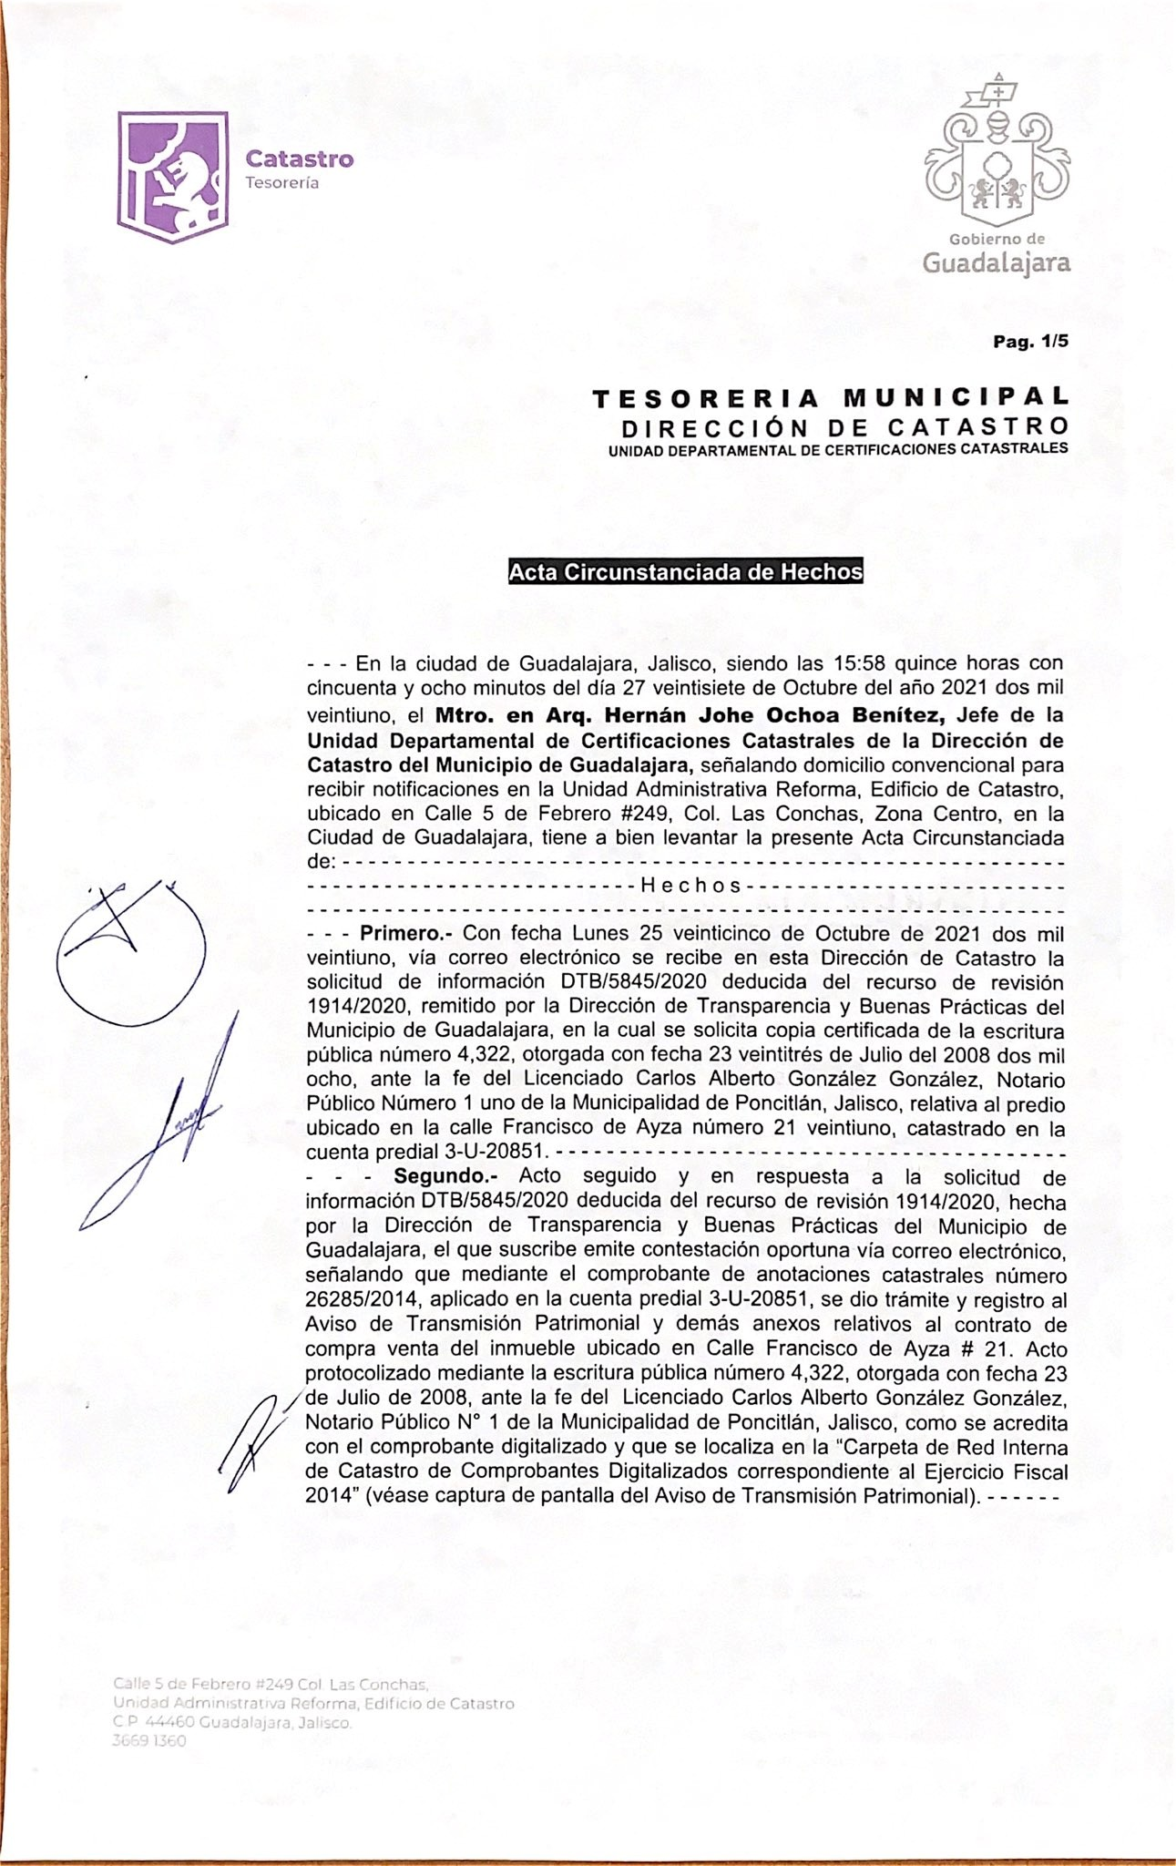

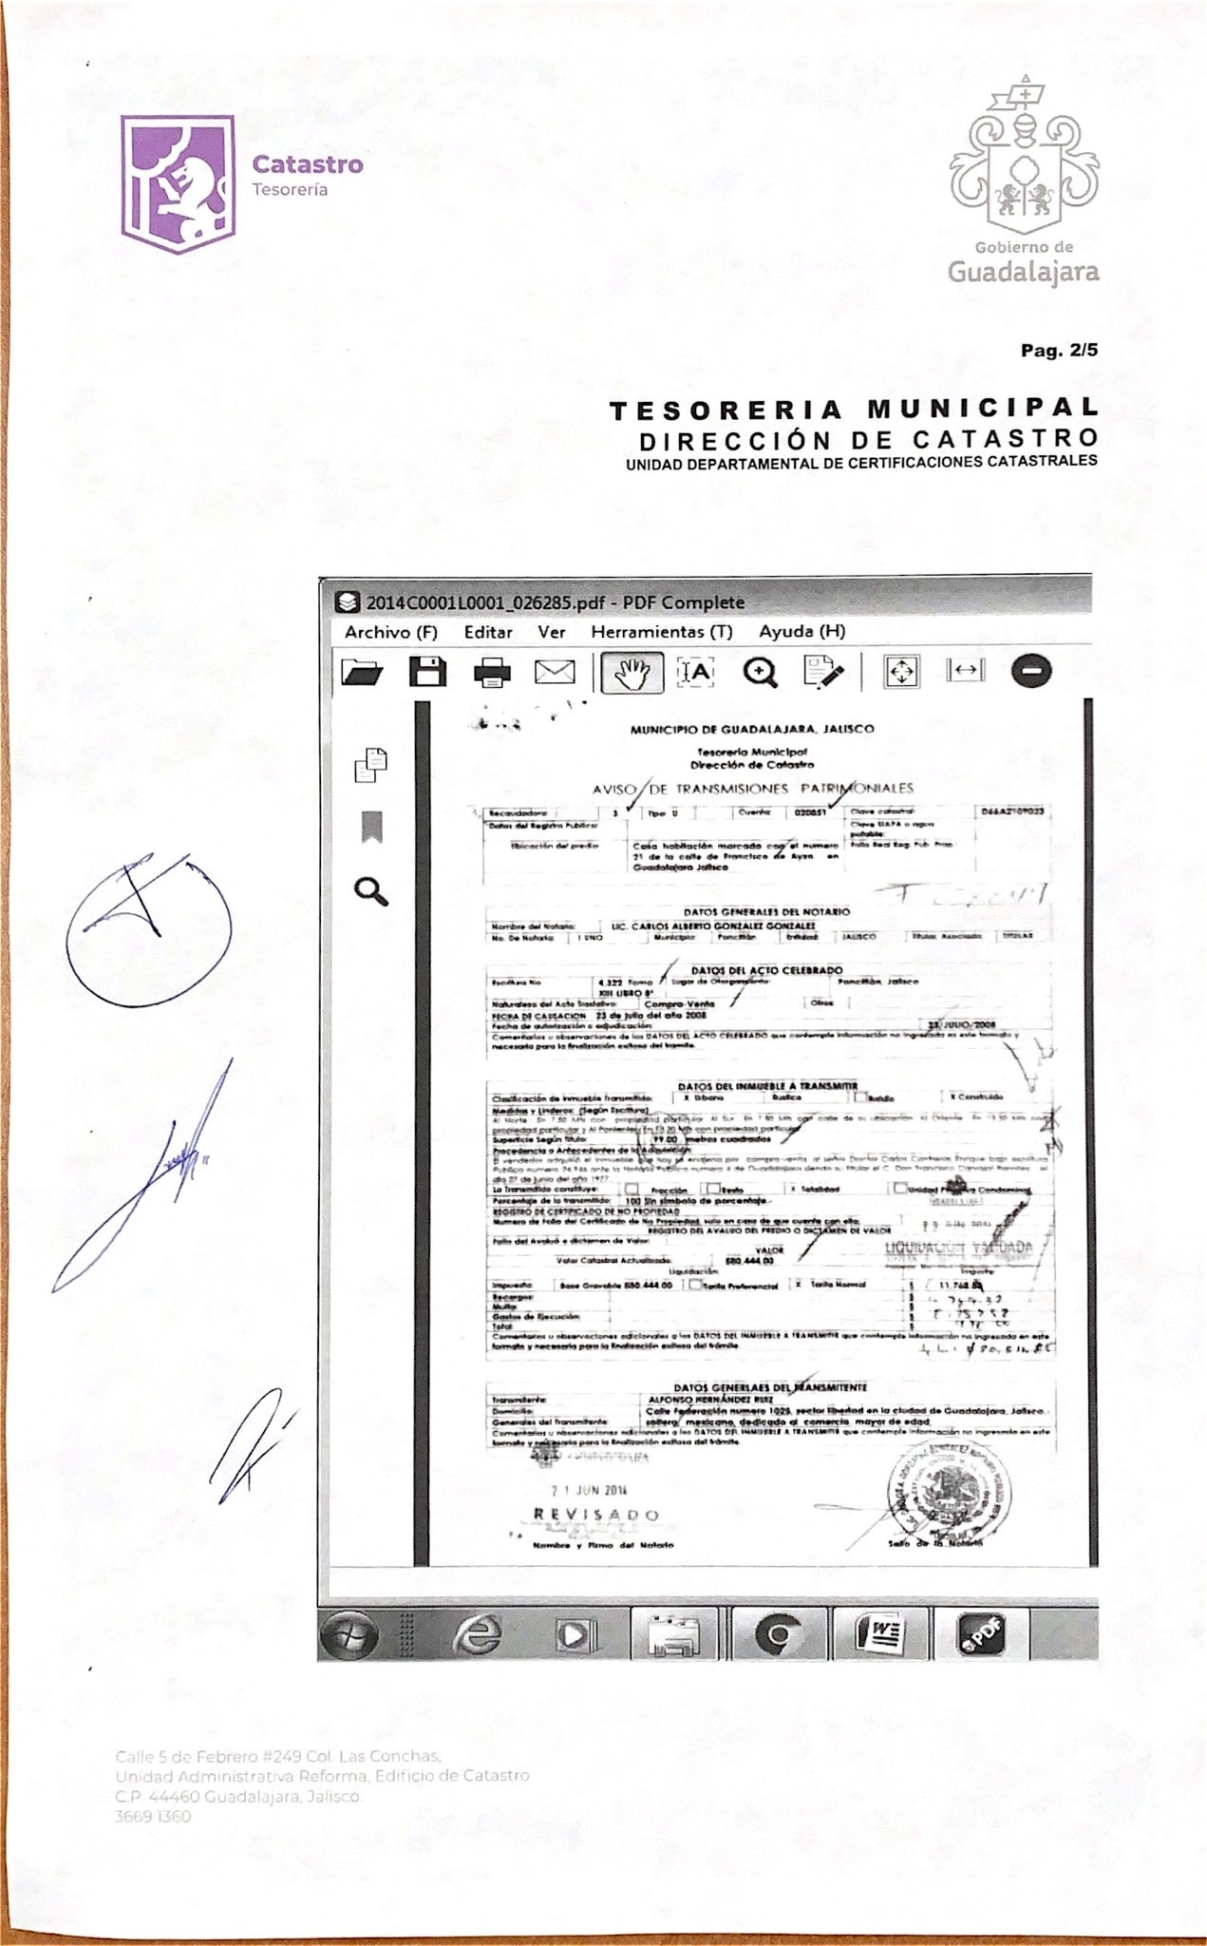

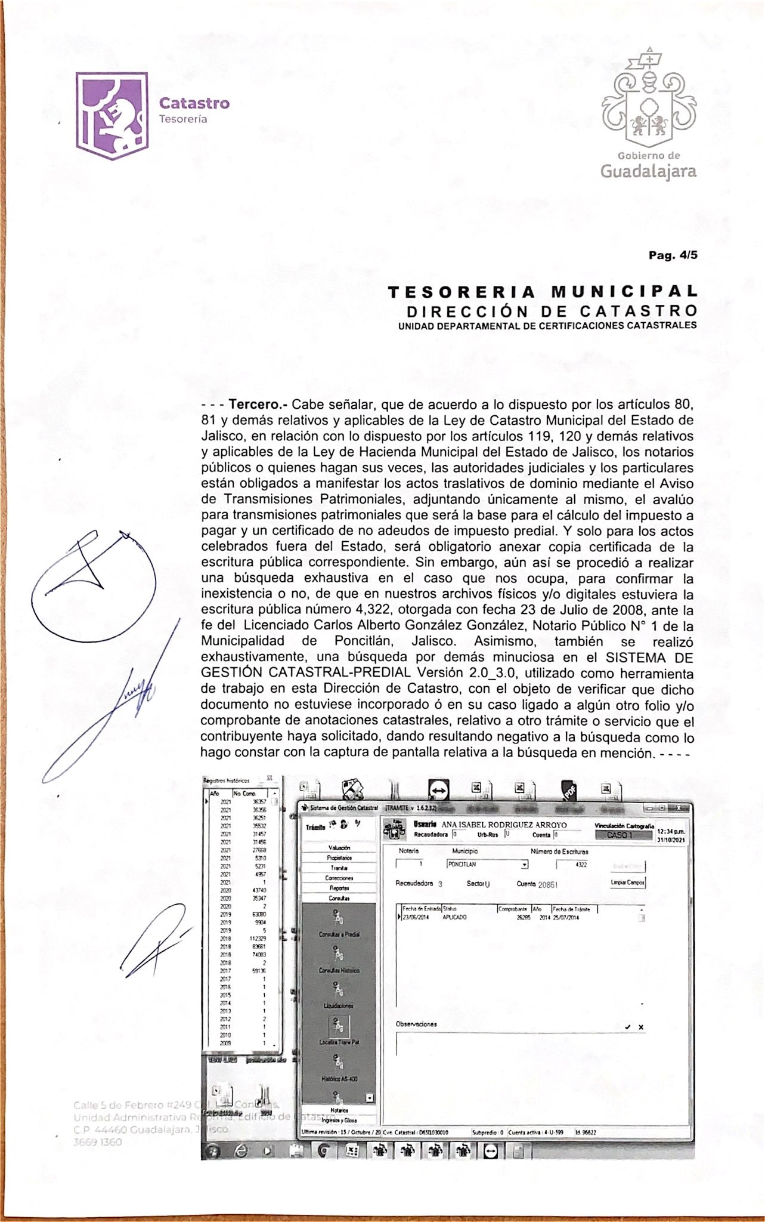

En virtud de lo anterior, se procede a manifestar los siguientes:

CONSIDERANDOS
Procedencia. El Comité de Transparencia es competente para conocer del presente asunto, de conformidad a lo establecido en los artículos 30 numeral 1 fracción II y 86-Bis numerales 3 y 4 de la Ley de Transparencia, Acceso a la Información Pública del Estado de Jalisco y sus Municipios.

Análisis del asunto. En ese orden de ideas, se procede a señalar los argumentos de la unidad administrativa que de acuerdo a su competencia y facultades reglamentarias pudiese contar dentro de sus archivos documentales con el resguardo de la información solicitada por el ciudadano, siendo esta la Dirección de Catastro la cual una vez que le fue requerida la información de mérito por esta Dirección de Transparencia y Buenas Prácticas, señaló que de acuerdo a lo dispuesto por los artículos 80, 81 y demás relativos y aplicables de la Ley de Catastro Municipal del Estado de Jalisco, en relación con lo dispuesto por los artículos 119, 120 y demás relativos y aplicables de la Ley de Hacienda Municipal del Estado de Jalisco, los notarios públicos o quienes hagan sus veces, las autoridades judiciales y los particulares están obligados a manifestar los actos traslativos de dominio mediante el Aviso de Transmisiones Patrimoniales, adjuntando únicamente al mismo, el avalúo para transmisiones patrimoniales que será la base para el cálculo del impuesto a pagar y un certificado de no adeudos de impuesto predial. Y solo para los actos celebrados fuera del Estado, será obligatorio anexar copia certificada de la escritura pública correspondiente. Sin embargo, aun así se procedió a realizar una búsqueda exhaustiva en el caso que nos ocupa, para confirmar la inexistencia o no, de que en nuestros archivos físicos y/o digitales estuviera la escritura pública numero 4, 322 otorgada con fecha 23 de julio de 2008, ante la fe del Licenciado Carlos Alberto González González, Notario Público No. 1 de la Municipalidad de Poncitlán, Jalisco, Asimismo también se realizó exhaustivamente, una búsqueda por demás minuciosa en el SISTEMA DE GESTIÓN CATASTRAL- PREDIAL Versión 2.0_3.0, utilizado como herramienta de trabajo en esta Dirección de Catastro, con el Objeto de verificar que dicho documento no estuviese incorporado o en su caso ligado a algún folio y/o comprobante de anotaciones catastrales, relativo a otro tramite o servicio que el contribuyente haya solicitado, dando resultado negativo a la búsqueda.

En ese sentido, se señala que esté Comité de Transparencia analizó lo afirmado por el Jefe de la Unidad Departamental de Certificaciones Catastrales quién mediante el levantamiento de la respectiva acta circunstanciada de hechos, manifestó las causas y circunstancias de la inexistencia de la información materia del expediente que nos ocupa, aspecto que quedó robustecido con la inserción de las capturas de pantalla del sistema de gestión catastral en el que se comprueba que la información materia de la presente efectivamente no obra en los archivos de la Dirección de Catastro.

En este orden de ideas, el Comité de Transparencia del Ayuntamiento de Guadalajara, Jalisco;

R E S U E L V E:
PRIMERO. - En virtud de lo expuesto por la Unidad Departamental de Certificaciones Catastrales dependiente de la Dirección de Catastro de Guadalajara, Jalisco. SE DECLARA LA INEXISTENCIA DE LA INFORMACIÓN PÚBLICA EN LOS TÉRMINOS QUE SE SOLICITA EN LA SOLICITUD DE INFORMACIÓN PÚBLICA DTB/5818/2020 y DTB/5845/2020 RELATIVA A INFORMACIÓN RESPECTO DE:
INFORMACIÓN SOLICITADA
Copia certificada de la escritura pública numero 4, 322 de fecha 23 de julio de 2008, pasada ante la fe del Notario Público Número 1 de Poncitlán, Jalisco, Licenciado Carlos Alberto González González, relativa al predio ubicado en la calle […], sector Libertad del Municipio de Guadalajara, Jalisco, clave catastral […], cuenta predial […] misma que obra en los registros de la Dirección de Catastro Municipal de Guadalajara”
SEGUNDO. - Se propone a los miembros de este Comité que, de acuerdo a la fracción IV del artículo 86-Bis numeral 3 de la Ley de Transparencia y Acceso a la Información Pública del Estado de Jalisco y sus Municipios, se dé vista a la Contraloría Ciudadana con la finalidad de verificar si alguno de los servidores públicos adscritos a la Dirección de Catastro incurrió en responsabilidad administrativa y en su caso, inicie los procedimientos de responsabilidad correspondientes.
TERCERO. - Se cumple con lo establecido en el artículo 86-Bis punto 4 de la Ley de Transparencia y Acceso a la Información Pública del Estado de Jalisco y sus Municipios; se inserta en la presente las documentales remitidas por personal integrante de la Dirección de Catastro, en donde se exponen de manera clara los criterios de búsqueda exhaustiva, señalando las circunstancias de tiempo, modo y lugar que generaron la inexistencia en cuestión.
CUARTO. - Se instruye al Secretario Técnico de este Comité a fin de que realice las gestiones y trámites pertinentes a efecto de informar tanto a la recurrente como al Instituto de Transparencia, Información Pública y Protección de Datos Personales del Estado de Jalisco (ITEI), lo vertido en este punto del orden del día para su conocimiento a fin de que sea considerado al momento de la sustanciación del recurso de revisión 1914/2020.

III.- CLAUSURA DE LA SESIÓN
Se declara clausurada la sesión a las 10:00 (diez) horas del día en que se actúa, levantándose la presente acta para constancia y los efectos legales a los que haya lugar, la cual se firma al margen y calce.

Mtra. Karina Anaid Hermosillo Ramírez
Síndica Municipal y Presidenta del
Comité de Transparencia.

Mtra. Ruth Isela Castañeda Ávila
Directora de Responsabilidades e
Integrante del Comité de Transparencia.

Mtro. Marco Antonio Cervera Delgadillo
Director de Transparencia y Buenas Prácticas
y Secretario Técnico del Comité de Transparencia.
MACD/samda

